UNIVERSIDAD MAYOR DE SAN SIMÓN
FACULTAD DE CIENCIAS AGRÍCOLAS, PECUARIAS y FORESTALES

DIRECCIÓN POSGRADO



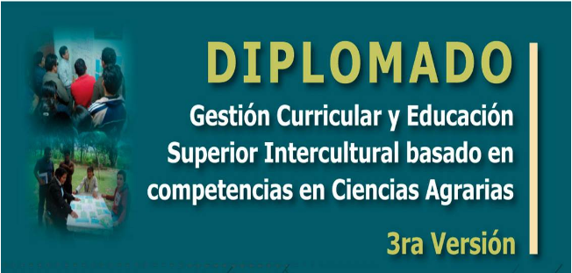

MODULO 2: “PRINCIPIOS CLAVES Y LEGISLACION DE LA EDUCACION

BASADA EN COMPETENCIAS

Integrantes del Grupo Nº 7

Gimena Marca Mamani

Eleuterio Rodríguez Castro

José Martin Díaz Siancas

Cochabamba, 14 de Septiembre de 2018

Análisis del diseño curricular por objetivos para un Modelo de Educación Superior basado en Competencias; Carrera de Ingeniería en Agricultura Tropical y Manejo de Recursos Renovables de la Facultad de Ciencias Agrícolas, Pecuarias y Forestales.

- ORGANIZACIÓN Y FUNCIONES DEL GRUPO

Los nombres y roles de los integrantes del grupo se detallan a continuación:

Nombres | Apellidos | Función
Gimena | Marca Mamani | Relator (a)
Eleuterio | Rodríguez Castro | Apuntador
José Martin | Díaz Siancas | Portavoz

- ESTRUCTURA DEL INFORME

  - Antecedentes.
La carrera de Ingeniería en Agricultura Tropical y Manejo de Recursos Renovables, que funciona en la Unidad Académica Valle del Sacta, fue creada en marzo de 2002, en condición de Programa de Formación a cargo de la Escuela Técnica Superior de Agronomía (ETSA), posteriormente paso a depender de la Facultad de Ciencias Agrícolas y Pecuarias. Esta creación obedeció a la demanda de la población, la sociedad organizada a través de las Federaciones del Trópico de Cochabamba. A fin de que los profesionales formados puedan contribuir a solucionar problemas en los distintos sectores de la economía, sector agropecuario y forestal de la región (Gutierrez, 2015).
El modelo educativo, de la región, de Cochabamba y de Bolivia no responde y no está acorde a las expectativas y demandas sociales. Con el actual modelo de formación profesional es poco probable llegar a solucionar los problemas atingentes a la agricultura tropical, es necesario y urgente enmarcar a un nuevo modelo educativo dentro la casa superior de estudios de la Carrera de Ingeniera en Agricultura Tropical y Manejo de Recursos Renovables.
En el presente trabajo se analizó los problemas de formación del profesional desde el paradigma de formación por competencias y la formación del profesional por objetivos, el aprendizaje memorístico con el aprendizaje significativo, la evaluación tradicional con la evaluación por acreditación, la evaluación por notas con la evaluación procesual, los talentos humanos y los recursos humanos, que construyan a la formación en un nuevo modelo educativo, que este orientado a la educación intercultural, intracultural y plurilingüe, desarrolle procesos de investigación científica, rescatando los conocimientos universales, los saberes de naciones y pueblos indígena originarios, que este bajo los fundamentos Filosóficos, Sociales, Políticos Económicos, Epistemológicos, Pedagógicos y Psicológicos.
  - Conceptos y términos a clarificar
Para entrar en competencia en los avances técnico-tecnológico, científico y al mundo globalizado, en el país se requiere construir un nuevo modelo académico, acorde a la demanda social, los cambios ambientales, lo cultural, económico en concordancia con las políticas del estado Plurinacional. En ese sentido será necesario conceptualizar los nuevos paradigmas para la educación superior por competencias, educación por competencias, educación intracultural, intercultural, plurilingüe, fundamentos filosóficos, sociales–políticos-económicos, epistemológicos, Pedagógicos, y fundamentos psicológicos
Educación por competencia.- según Sergio Tobón, citado por (Castellanos, Morga, & Castellanos, 2013), está enfocado al sentido de formar personas aptas o adecuadas, eficientes y cualificadas, educación que supere la visión tradicionalista, no sólo a la memorización de conocimientos, que queda en el plano declarativo, y que no son suficientes para la comprensión, transferencia y aplicación de los conocimientos adquiridos.
La educación basada en competencias tiene el sentido de favorecer el desarrollo integral del ser humano, pues al atender estas áreas, da elementos a los estudiantes para que sean autónomos y generadores de sus propios conocimientos de acuerdo con sus intereses, propicia su desarrollo personal, social y profesional, un aprendizaje constante y permanente, formación con conocimientos actualizados y útiles para el desarrollo integral de las personas a lo largo de su vida, de manera intencionada y planificada (Castellanos, Morga, & Castellanos, 2013).
Intracultural.- Promueve la recuperación, fortalecimiento, desarrollo y cohesión al interior de las culturas de las naciones y pueblos indígena originario campesinos, comunidades interculturales y afro bolivianas.
Interculturalidad.- desarrollo de la interrelación e interacción de conocimientos, saberes, ciencia y tecnología propios de cada cultura con otras culturas
Plurilingüe.- La educación debe iniciarse en la lengua materna, y su uso es una necesidad pedagógica en todos los aspectos de su formación, Principios obligatorios de uso de las lenguas por ser instrumentos de comunicación, desarrollo y producción de saberes y conocimientos (Padilla, 2018)
Fundamento Filosófico.- Es la búsqueda de un ser humano con valores ético - morales y solidarios, transformador social, comprometido, tolerante, intercultural, que asume la libertad y la autonomía, respetando la naturaleza como sujeto diverso, e individual, humanista, productivo y comunicativo, con base en la gestión del conocimiento.
Fundamentos sociales-politicos-econocmicos.- Construir una sociedad, democrática, soberana, más justa y equitativa; fundada en valores de igualdad, inclusión, dignidad, libertad, reciprocidad, respeto, complementariedad y armonía, desarrollo de seres humanos con responsabilidad, compromiso, solidaridad y respeto a los demás
Fundamentos epistemológicos.- Son los saberes, conocimientos y valores locales que emergen de la realidad sociocultural de las naciones y pueblos originarios y son constituidos históricamente por la comunidad.
Fundamentos Pedagógico.- Formación de un profesional eminentemente social y humano, creativo, productivo con identidad cultural, consciente de su diversidad social y cultural, dispuesto a construir una sociedad, democrática, incluyente, equitativa y con justicia social, orientado al desarrollo integral a los seres humanos en las cuatro dimensiones del SABER SER, SABER HACER, SABER CONOCER, SABER CONVIVIR,
Fundamentos Psicológicos.- Las formas en las que se produce el aprendizaje humano dentro de las instituciones educativas, estudia las dificultades y limitaciones de los actores en los procesos de enseñanza y aprendizaje, y las formas en que los resuelve. Permite profundizar en las características evolutivas de los docentes y estudiantes, determinadas por las diferentes etapas de su vida para poder orientarnos en los procesos metodológicos de enseñanza y aprendizaje (CEUB, 2011)
- DEFINICION DEL PROBLEMA

El modelo de educación enseñanza aprendizaje se basa principalmente en lo teórico memorísticos los docentes parten de la idea de que es suficiente con los que imparten en el aula, no existe una interacción docente estudiante y la sociedad, durante la investigación científica y menos se rescatan los saberes locales por que no se tiene bases científicas para aplicarlos. La educación por objetivos no genera un desarrollo integral, conocimientos intracultural, intercultural y plurilingüe, la educación no está bajo los fundamentos filosóficos, sociales políticos económicos, epistemológicos, pedagógicos y psicológicos bajo este enfoque el profesional no está preparado para responder a las demandas sociales.
- ANALISIS DEL PROBLEMA.
Para el presente caso de estudio se ha definido el problema de realizar el análisis del diseño curricular por objetivos para un Modelo de Educación Superior basado en Competencias para la Carrera de Ingeniería en Agricultura Tropical y Manejo de Recursos Renovables. Entendiendo que el actual modelo de educación superior no está para responder a la demanda de la sociedad principalmente de la región del Trópico de Cochabamba.
La globalización, el avance científico nos indican que los conocimientos que se imparten en la casa de estudios superiores ya no son suficientes para el desarrollo de la persona, es necesario tomar políticas educativas serias para cambiar la forma de enseñar y aprender, para responder y ser competitivos en las sociedades.
La educación por competencias nos plantea una educación y un desarrollo continuo de las personas para afrontar los desafíos que se presentan durante la vida del ser humano. Dentro los paradigmas de la educación para ser competitivos debemos conocerlos principios de la educación que están los cuatro pilares para la educación, aprender a conocer, aprender a hacer, aprender a vivir juntos y aprender a ser y la educación a lo largo de la vida
La constitución política del estado señala que la educación tendrá como objetivo la formación integral de las personas y el fortalecimiento de la conciencia social crítica en la vida y para la vida. La educación estará orientada a la formación individual y colectiva; al desarrollo de competencias, aptitudes y habilidades físicas e intelectuales que vincule la teoría con la práctica productiva; a la conservación y protección del medio ambiente, la biodiversidad y el territorio para el vivir bien
Por otra la educación superior desarrolla procesos de formación profesional, de generación y divulgación de conocimientos orientados al desarrollo integral de la sociedad, para lo cual tomará en cuenta los conocimientos universales y los saberes colectivos de las naciones y pueblos indígena originario campesinos. La educación superior es intracultural, intercultural y plurilingüe, y tiene por misión la formación integral de recursos humanos con alta calificación y competencia profesional; desarrollar procesos de investigación científica para resolver problemas de la base productiva y de su entorno social; promover políticas de extensión e interacción social para fortalecer la diversidad científica, cultural y lingüística; participar junto a su pueblo en todos los procesos de liberación social, para construir una sociedad con mayor equidad y justicia social (CPE, 2008).
El sistema universitario de Bolivia señala que a la casa superior de estudios como el espacio educativo de la formación de profesionales, desarrollo de la investigación científica-tecnológica, de la interacción social e innovación en las diferentes áreas del conocimiento y ámbitos de la realidad, para contribuir al desarrollo productivo del país expresado en sus dimensiones política, económica y sociocultural, de manera crítica, compleja y propositiva, desde diferentes saberes y campos del conocimiento (MEEPB, 2010)

- MAPA CONCEPTUAL

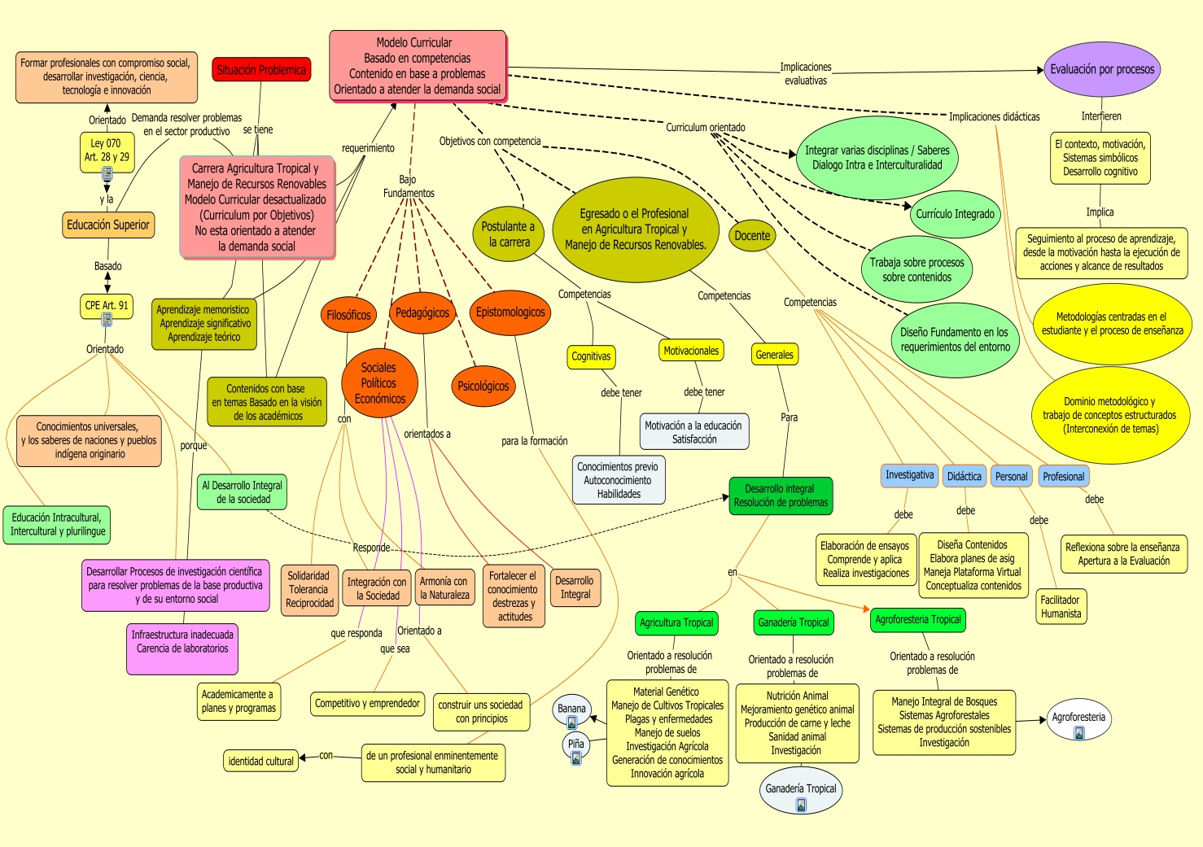

- LECCIONES APRENDIDAS

- La EBC, requiere la integración de varias disciplinas, rescatar los saberes intra e interculturales, desarrollar proceso de investigación científica para lograr resolver los problemas de la base productiva y del entorno social.
- En el nuevo modelo de educación por competencias, es necesario que la educación sea durante toda la vida una educación continua, constante para entrar en competitividad en la sociedad y al mundo globalizado.
- Sin embargo estos nuevos paradigmas, son difícil de aplicarlas en nuestro sistema de educación superior ya que no estamos preparados para ello, por falta de políticas educativas serias del estado y de las universidades y el desprendimiento y la apertura de los docentes hacia nuevas nuevos modelos de enseñanza, la infraestructuras adecuadas, uso de tecnologías, laboratorios y centros donde se pueda realizar la investigación técnico científico.

- REFERENCIAS BIBLIOGRAFICAS

Castellanos, N., Morga, L., & Castellanos, A. (2013). La Educacion por Competencias hacia la Excelencia Superior (Primera edicion ed.). Tialnepantia, Mexico: Red Tercer Milenio.
CEUB. (2011). Modelo Academico del Sistema universidad de Bolivia. La Paz.
CPE. (2008). Constitucion Politica del Estado Plurinacional. Sucre.
Gutierrez, J. (2015). Diseño Curricular Carrera Inginieria en Aagricutlrua Tropical y Manejo de Recursos Renovables. Cochabamba, Bolivia.
MEEPB. (2010). Ley de Educacion Abelino Ziñani y Elizardo Perez. Bolivia.
Padilla, A. (2018). Principios claves de la Educación Superior Basada en competencias. Cochabamba.

